PRESSRELEASE JANUARI 2018
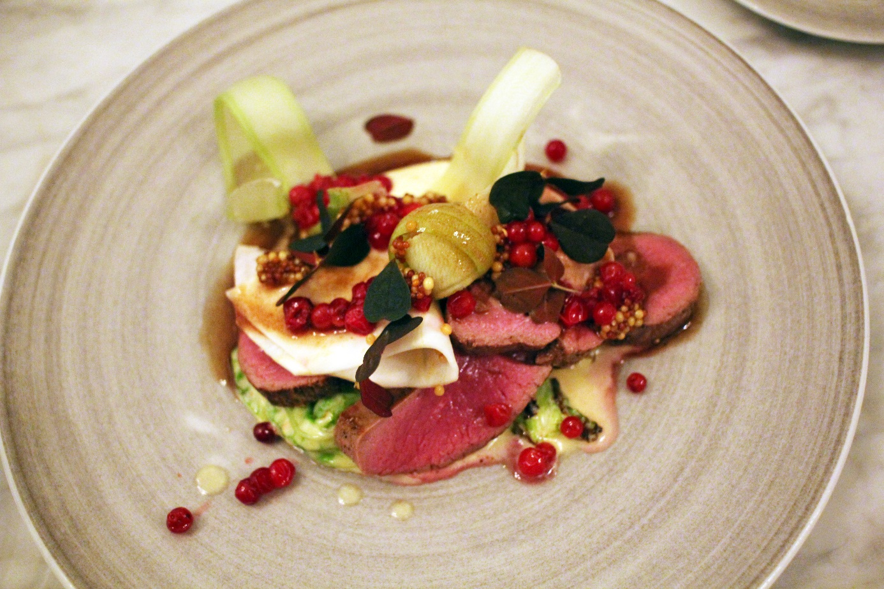
Brasseriet kickstartar året med en ny meny
Vi bestämde oss för att ta 2018 med storm och inledde året med en ny meny!
Våra mellanrätter har varit med oss ett tag, men nu var det dags för dem att kliva åt sidan för att göra plats åt våra nya för-, huvud- och efterrätter! Perfekt balanserade smaker och fantastiskt hantverk. Matglädje helt enkelt!

Pepparstekt rådjur, halstrad uer, grovmalen oxtartar och sotat kål är några av rätterna på menyn just nu, men självklart förändras menyn efter årets säsonger.
Vi hoppas ni ska tycka om menyn lika mycket som vi gör, och hälsar er varmt välkomna!

